Jery Cevin

2213005

Basis data 2 (laporan)

1. query modifier



Menapilakan banyak data yang terdapat di table product.

2.

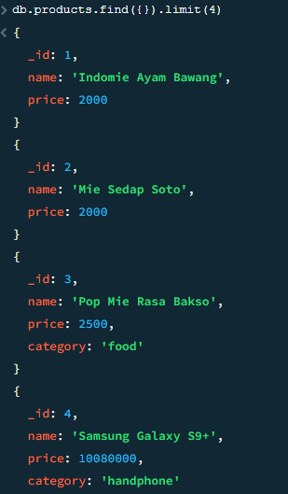

Membatasi jumlah data yang didapat dari table product sebanyak 4 data.

3.

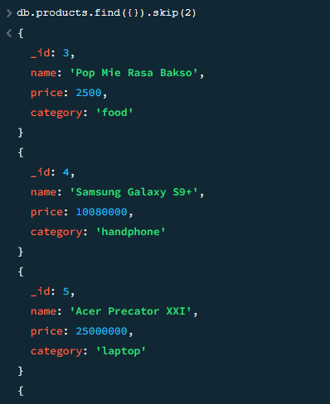

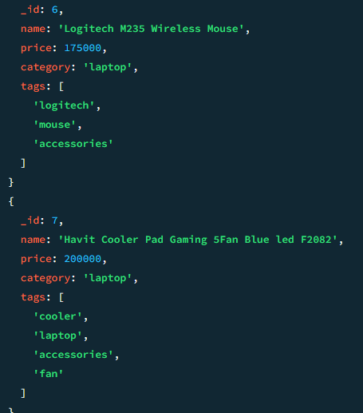

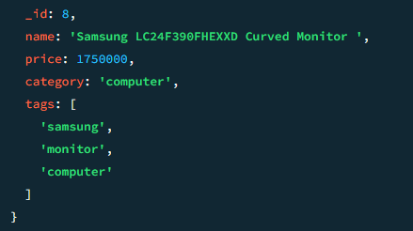

Menghiraukan data pertama hasil query sejumlah 2 data jadi Ketika data di dalam table product hanya ad 2 query maka data tersebut akan di skip sampai menemukan data yang bejumalah lebih dari 2.

4.

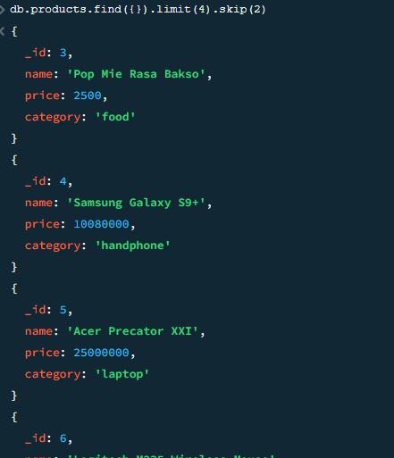

Membatasi data yang muncul sebnyak 4 data, dan Menghiraukan data pertama hasil yang query berjumlah 2.

5.

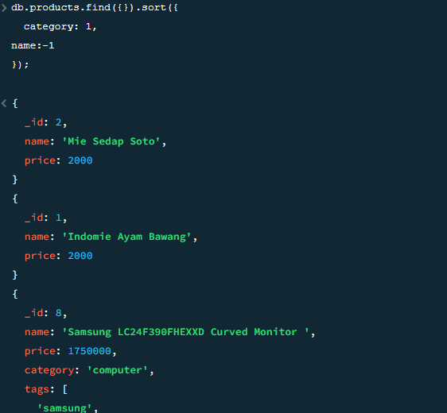

Mengurutkan hasil data query

Update document

1.

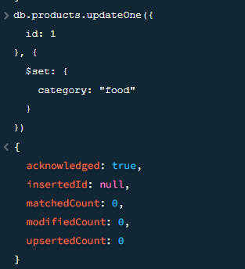

Mengubah satu document id 1 merubah category menjadi food.

2.

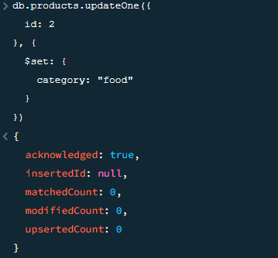

Mengubah satu document id 2 merubah category menjadi food.

Update many

1.

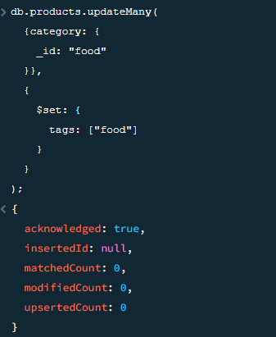

Mengubah banyak document sekaligus

Replece one

3.

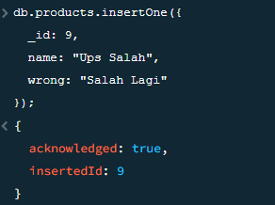

Inser data dengan id,name,wrong.

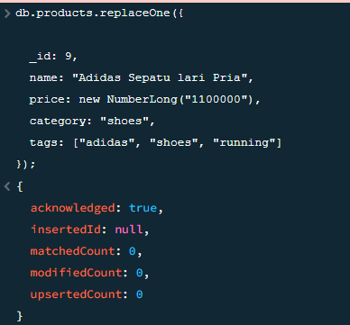

Mengubah total satu document dengan document baru.

Field update operator

1.

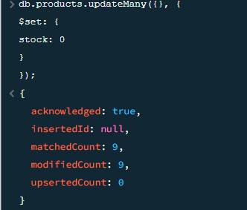

Mengubah nilai field di table product menubah stock menjadi 0

2.

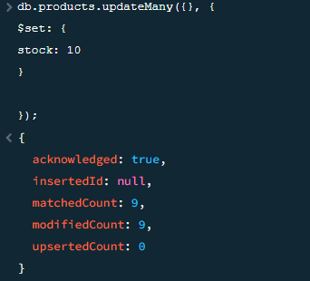

Mengubah nilai field di table product menubah stock menjadi 10

3.

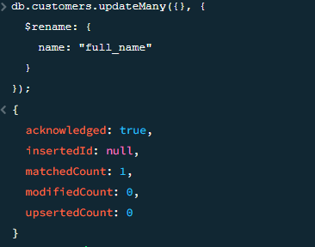

Mengubah nama field di table customer,menjadi full_name.

4.

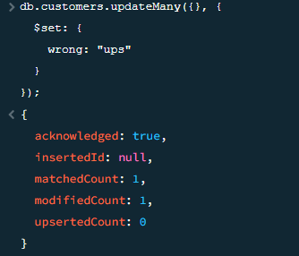

Mengubah nilai field di table customer mejadi worng : “ups”

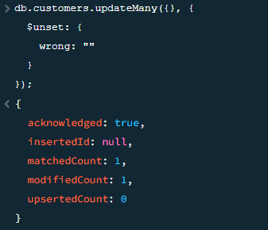

Menghapus field di table customer.

5.

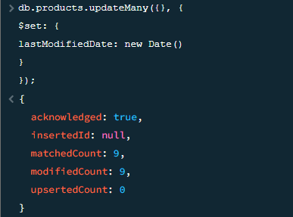

Mengubah field menjadi waktu saat ini